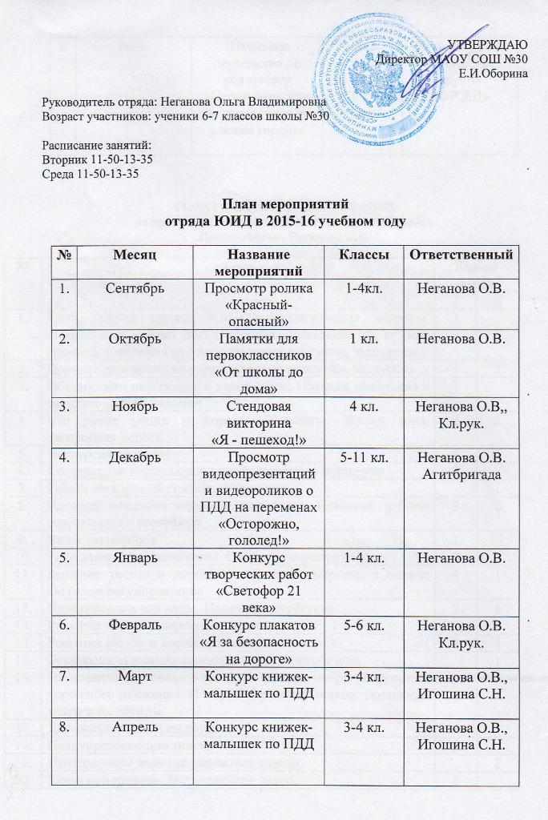

9. | Май | Школьное первенство по велозабегу  «Скоро лето, или на велосипеде по улицам города» | 5-7кл. | Неганова О.В.  Творческая группа  «ФРЭШ»

ТЕМАТИЧЕСКОЕ ПЛАНИРОВАНИЕ
по программе «Отряд ЮИД «Школьный патруль»
Преподаватель Неганова О.В.

№ | Тема | Кол-во часов
№ | Тема | Т | П
1. | Цели, задачи кружка ЮИД.Организационные вопросы. Оформление уголка ЮИД. Правила поведения на кружке Правила поведения на улице во время прогулки, экскурсии | 1
2. | Правила поведения на улице во время прогулки, экскурсии | 1 | 2
3. | Обязанности пешеходов и пассажиров. Правила поведения в организованной колонне | 2
4. | Что такое улица и дорога. Элементы. Жилая зона. Загородная дорога | 2 | 2
5. | Экскурсия на улицу | 1 | 1
6. | Составление индивидуального безопасного маршрута | 2
7. | Работа по карте «Безопасный маршрут |  | 1
8. | История создания первого светофора. Принцип работы современного светофора | 2 | 2
9. | Виды светофоров | 1
10. | Регулировщик. Назначение. Сигналы регулировщика. | 2
11. | Решение тестов и дорожных задач. Тренировка в подаче сигналов регулировщика | 4 | 1
12. | Перекрёсток и его виды. Проезд перекрёстков | 2 | 1
13. | Решение тестов и дорожных задач | 1 | 1
14. | Решение тестов и дорожных задач | 1 | 2
15. | Экскурсия «Правила перехода через перекрёсток» |  | 1
16. | Назначение и роль дорожных знаков в регулировании дорожного движения. История дорожных знаков. Дорожные знаки и их группы. | 2 | 4
17. | Дорожные знаки и их группы. | 4 | 1
18. | Предупреждающие знаки. | 2
19. | Изготовление макетов дорожных знаков. |  | 2
20. | Знаки приоритета. Запрещающие знаки. | 2
21. | Изготовление макетов дорожных знаков. |  | 2
22. | Предписывающие знаки. Знаки особых предписаний. | 2
23. | Информационные знаки. Знаки сервиса. | 1 | 2
24. | Решение тестов и дорожных задач |  | 2
25. | Расположение транспортных средств на проезжей части. Остановка. Стоянка. Стоянка и остановка двухколёсных транспортных средств | 2 | 2
26. | Остановка общественного транспорта. | 1
27. | Решение тестов и дорожных задач на дорожном макете (перзентации) |  | 2
28. | Ситуации дорожных «ловушек». Обсуждение. Работа со схемами | 1
29. | Устройство и техническое обслуживание велосипеда. Снаряжение велосипеда. Экипировка. Сотрудничество с городским отрядом ЮИД ЦДЮНТТ | 2 | 2
30. | Правила движения велосипедистов. Перевозка людей и груза на велосипеде | 1 | 1
31. | Правила проезда велосипедистами пешеходного перехода. Движение групп велосипедистов. | 2 | 1
32. | Велосипедист в дорожном движении. Разбор дорожной ситуации в рабочей тетради | 1 | 1
33. | Велосипедист в дорожном движении. |  | 2
34. | Фигурное вождение велосипеда. Прохождение отдельных препятствий на велосипеде |  | 3
35. | Фигурное вождение велосипеда в целом |  | 2
36. | Фигурное вождение велосипеда в целом |  | 2
37. | Автодорога. Дополнительные требования. На железной дороге | 2
38. | ДТП. Причины ДТП. Ответственность за нарушение ДТП. | 1
39. | Повторение правил дорожного движения. Решение тестовых заданий | 2 | 1
40. | Первая медицинская помощь. Транспортировка пострадавших | 1 | 2
41. | Раны, их виды, оказание первой помощи | 1 | 1
42. | Виды кровотечений. Оказание первой помощи |  | 1
43. | Виды и техника наложения повязок. | 1 | 1
44. | Травма головы , грудной клетки , живота |  | 1
45. | Оказание помощи пострадавшему при травме головы, грудной клетки , живота | 1 | 1
46. | Шок, обморок. | 1
47. | Ушибы, вывихи и переломы | 1 | 1
48. | Оказание помощи пострадавшему при переломах |  | 1
49. | Ожоги. Степени ожогов. Обморожение. Степени обморожения | 1 | 1
50. | Обморок. Сердечный приступ. Оказание первой помощи | 1
51. | Ответы на вопросы билетов и выполнение практического задания | 1 | 1
52. | Подготовка к конкурсу «Безопасное колесо» | 1 | 1
53. | Подготовка к конкурсу «Безопасное колесо» | 1 | 1
54. | Подготовка к конкурсу «Безопасное колесо» | 1 | 1
55. | Подготовка к конкурсу «Безопасное колесо» | 1 | 1
56. | Понятие «страхование», «страхователь», «страховой случай», «страховщик» | 1
57. | Виды, отрасли, формы страхования. Страхование от несчастных случаев. Страхование автогражданской ответственности | 2
58. | Просмотр видеофильма по ПДД |  | 2
59. | Викторины. Конкурсы. |  | 2
60. | Работа учащихся с мультимедийными заданиями |  | 1
61. | Подготовка игр и конкурсов по ПДД для учащихся | 1 | 2
62. | Проведение игр и конкурсов по ПДД для учащихся |  | 1
63. | Встреча с сотрудниками ГИБДД | 2
64. | Итоговое занятие: подведение итогов работы за год, утверждение плана работы на следующий год | 2
 | Итого: | 70 | 70

